- האם הקובץ הזה הוא .Net Assembly? כן.
האם הקובץ הזה מהווה .Net PE? כן.
נימוק : מכיוון שה-ildasm הצליח לפתוח את הקובץ, ניתן להסיק שהוא קובץ .NET הבנוי מ- MSIL Code.
הקובץ מהווה .NET Assembly מכיוון שהוא מכיל .Metadata, MSIL code, manifest
מכיוון שהקובץ מהווה Assembly ומשום שאחת המתודות היא Main, המהווה Entry Point, ניתן להריץ את התוכנית כקובץ exe, ולכן הוא .NET PE.

תארו את ה-Assembly :
- מה שמו? B20_Ex01.
- מה גרסתו? 20:2:1:29377.
- באיזה חלק של האסמבלי ישנן תשובות לסעיפים a' וb'? Manifest
- באלו assemblies אחרים הוא משתמש?
שם : mscorlib גרסה : 2:0:0:0.
שם : System.xml גרסה : 2:0:0:0.

- ניתוח ה-MSIL
עבור כל אחד מהטיפוסים בקוד, יש לתת תיאור מלא:
- סוג הטיפוס (class, struct, enum)
- שם הטיפוס
- רשימת הרכיבים (members) המוגדרים בטיפוס ותיאורם. התיאור כולל :
- Name
- Type
- Static / Instance
- Access Modifier (public/private/protected)
בנוסף, אם הרכיב הוא מתודה (פונקציה):
- סוג הערך המוחזר (return value type)
- רשימת הפרמטרים שהיא מקבלת ותיאורם

Members (methods, fields) | Name | Type (Struct/Class/Enum)
- Public static void Main() - method  - Public Instance void ctor() – method | Program | Class
- Public instance void ctor() – method  - Public static void RunDemoApp() – method  - Private static void displayOptions() – method  - Private static bool manageLogin() – method  - Private static eDemoProgram retrieveUserSelection() – method | DemosManager | Class
- Public static BinaryCheck – field (const value = 1)  - Public static Quit – field (const value = 0)  - Public static StarClock – field (const value = 2) | DemosManager.eDemoProgram | Enum
- Public instance void ctor() - method  - Public static void RunBinaryCheck() - method  - Public static void RunSandMachineProgram() - method  - Private static bool checkIfAscendingSeries(string) - method  - Private static bool checkIfDescendingSeries(string) - method  - Private static void drawSandMachine(int) - method  - Private static int generateLineOfAstrix(System.Text.StringBuilder, int, int) - method  - Private static string getInputFromUser(out int) - method | DemosManager.Programs | Class

מה שם המשתמש והסיסמה הנדרשים להרצת התוכנית?
שם המשתמש : DN-Ex01-B2020
סיסמה : C# rocks!

דוגמאות הרצה- חלק ב:
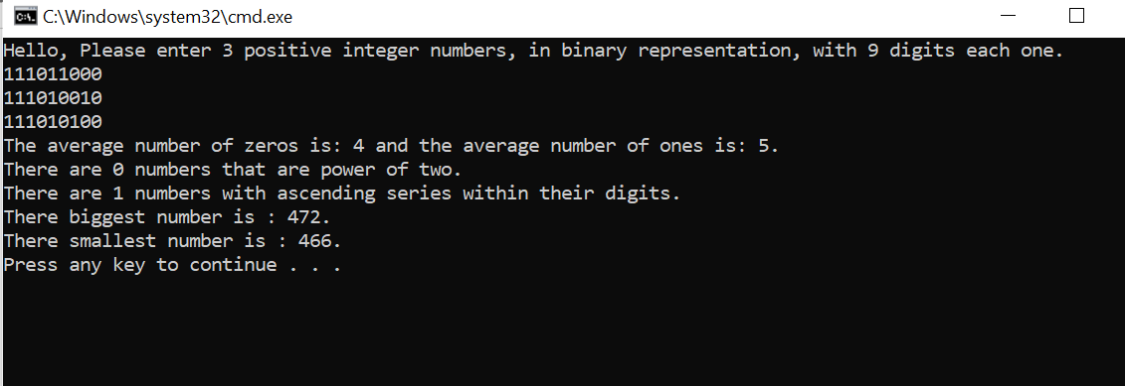
תרגיל 1:
סעיף א:
סעיף ב:
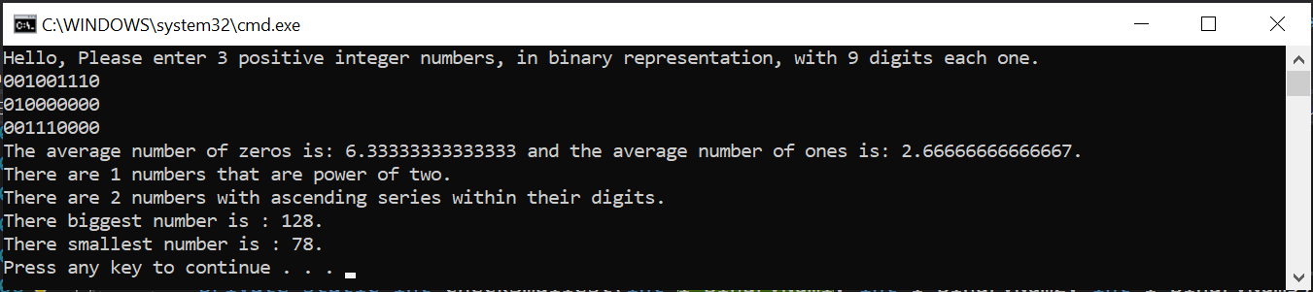

סעיף ג:
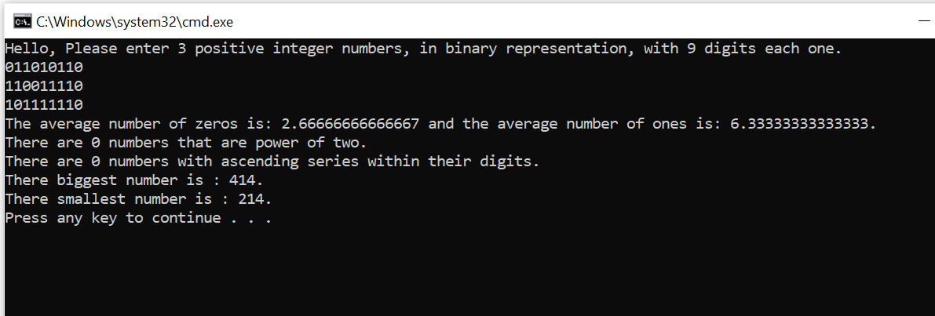

תרגיל 2:
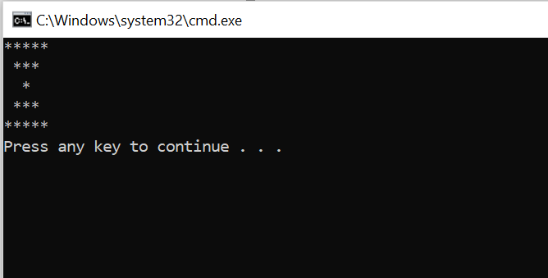
תרגיל 3:
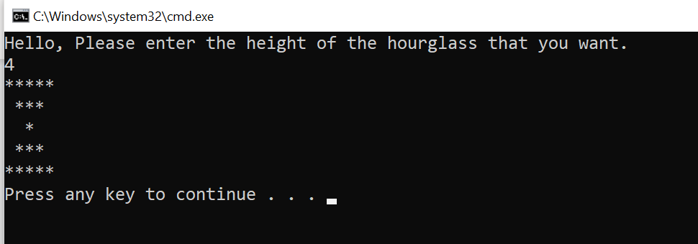

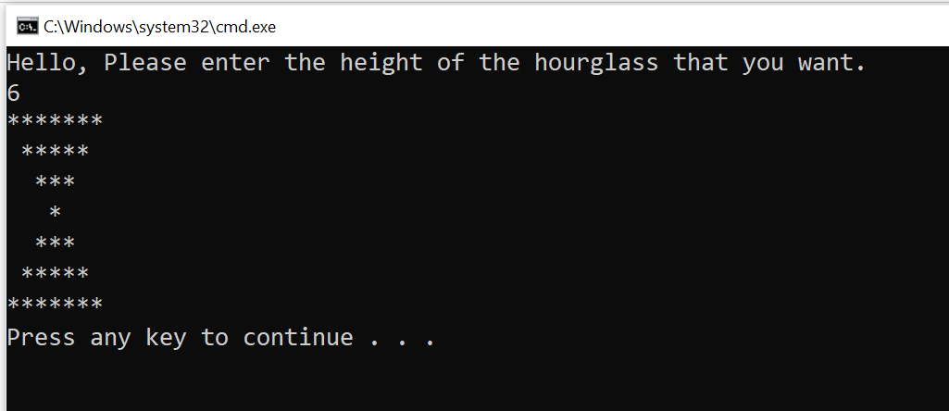
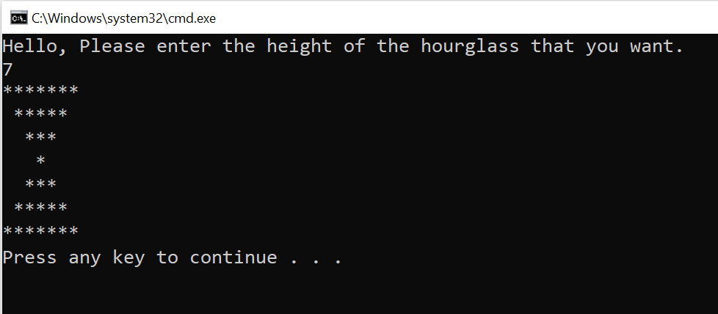
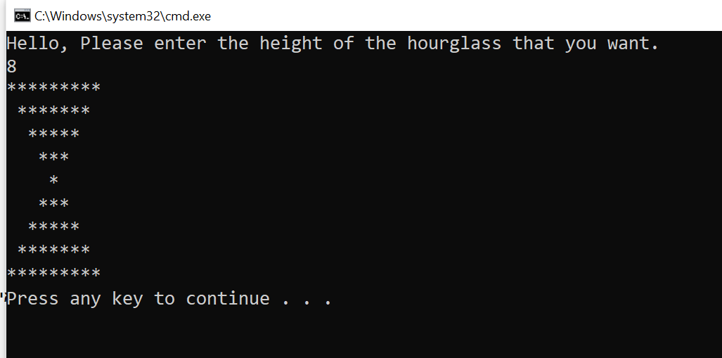
תרגיל 4:
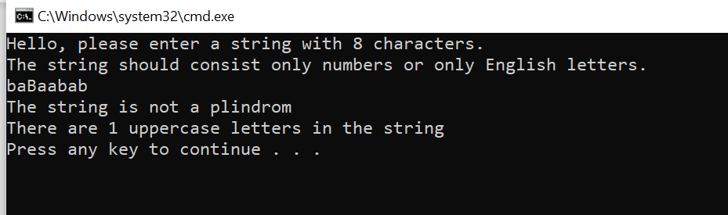
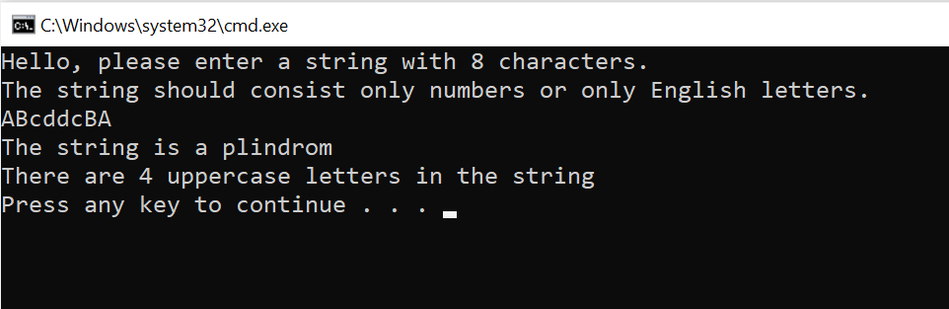
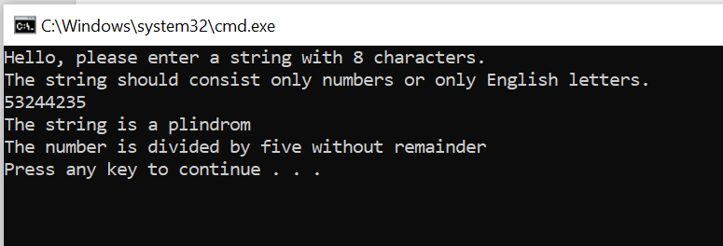
תרגיל 5:
